МІНІСТЕРСТВО ОСВІТИ І НАУКИ УКРАЇНИ

Чернігівський національний технологічний університет

Навчально – науковий інститут управління та адміністрування

Кафедра природокористування та техногенної безпеки

Методичні вказівки
до практичних занять та завдання для індивідуальної і самостійної роботи з дисципліни
«Міжнародна стандартизація та сертифікація»

для студентів спеціальності 205 Лісове господарство
Спеціалізація: Лісознавство та практичне лісівництво,
освітньо-кваліфікаційного рівня «магістр»
(всіх форм навчання)
Розглянуто та схвалено
на засіданні кафедри
протокол № 1
від «27» серпня 2016 р.

Чернігів, 2016

Методичні вказівки до практичних занять та завдання для індивідуальної і самостійної роботи з дисципліни «205 Лісове господарство» для студентів Спеціалізація: Лісознавство та практичне лісівництво, освітньо-кваліфікаційного рівня «магістр» (всіх форм навчання) / Укладач Сахно Є.Ю. – Чернігів, ЧНТУ. – 2016. – 28 с.

Укладач: Сахно Є.Ю.,
д.т.н., проф.

Рецензент: Двоєглазова М.В.
к. т.н. доцент

Зміст
стр
Вступ………………………………………………………………………3

Практичне заняття № 1. Міжнародний досвід управління якістю…...5

Практичне заняття № 2. Міжнародні системи
стандартизації і сертифікації…………………………………………….8

Практичне заняття № 3. Інформаційні технології
в системі сертифікації.…………………………………………………11

Практичне заняття № 4. Порівняння структури та змісту
міжнародних, національних стандартів, технічних умов…………….21

Практичне заняття № 5. Методи прийняття
міжнародних та регіональних стандартів як національних.
Складання національного вступу до стандарту………………………24

Практичне заняття 6. Методичні рекомендації
із заповнення міжнародного сертифікату,
який супроводжуватиме вантажі до Європейського Союзу………….30

Література…………………………………………………………………35
Додатки…………………………………………………………………...38

Вступ

У наш час передові підприємства в розвинутих країнах для підвищення конкурентоспроможності своєї продукції більшою мірою стають на шлях підвищення якості Якість стала однією з найважливіших конкурентних переваг, яку в стратегічному плані взяли на озброєння багато виробників матеріальних товарів та послуг для забезпечення свого успіху на національних та інтернаціональних ринках. Все ширше впроваджується в роботу підприємств міжнародні стандарти якості серії ISO 9000. На їхній основі в підприємствах створюються і впроваджуються сучасні системи якості. Застосування в роботі підприємств принципів міжнародної системи управління якістю, стандартизації та сертифікації підіймає організацію на якісно новий рівень сучасного управління, що відкриває перед нею нові ринки та можливості.

Практичне заняття № 1

Міжнародний досвід управління якістю

Мета практичного заняття: вивчення міжнародного досвіду управління якістю.

План практичного заняття:
- Обговорення теоретичного матеріалу.
- Формування підходів до розвитку управління якістю в різних країнах світу.
- Розв’язання ситуаційної задачі.
- Надання відповідей на контрольні запитання.

Теоретичні відомості

Загальновизнаними світовими лідерами у сфері управління якістю є підприємства США, Японії та низки країн Західної Європи, що потребує дослідження їхнього досвіду управління якістю.
Особливостями японського досвіду у сфері управління якістю є:
- виховання в кожного працівника компанії винятково шанобливого ставлення до замовників і споживачів;
- систематичне навчання кадрів із питань забезпечення й управління якістю, що гарантує високий рівень підготовки в цій галузі всіх працівників компанії;
- ефективне функціонування широкої мережі «гуртків якості» на всіх стадіях життєвого циклу продукції та сфери послуг;
- широке застосування для забезпечення й управління якістю передових методів контролю якості, включаючи статистичні, під час пріоритетного контролю якості виробничих процесів;
- зосередження максимальної уваги на процесах проектування продукції з метою запобігання виникненню дефектів на подальших етапах життєвого циклу продукту;
- наявність у сфері виробництва високоякісних засобів праці;
- збір і використання даних про якість продукції, що знаходиться в експлуатації у споживачів;
- наявність розвиненої системи пропаганди значення високоякісної продукції та сумлінної праці;
- значний вплив з боку держави на формування принципів підвищення рівня якості та забезпечення конкурентоспроможності продукції.
Особливостями американського підходу до управління якістю є:
- більша частина впливів у сфері управління якістю має здебільшого технічну й організаційну спрямованість;
- у процесі управління якістю відповідні служби американських фірм активно вивчають і аналізують витрати на забезпечення якості;
- велике значення в управлінні якістю мають питання вивчення та прогнозування споживчого попиту на продукцію, тому фірми прагнуть поліпшувати відповідно до вимог ринку не тільки технічні показники якості продукції, але й економічні;
- висока відповідальність виробників за якість приводить до значного скорочення випуску дефектної продукції та поліпшення діяльності в галузі гарантійного обслуговування й сервісу;
- наявність чітко оформлених систем управління якістю, в яких передбачене виконання структурованих і добре налагоджених програм з упровадження комплексу заходів, що забезпечують необхідну якість і зниження витрат.
Особливостями європейського підходу у вирішенні проблем якості є:
- створення єдиних європейських організацій, що займаються питаннями
стандартизації, сертифікації продукції та систем якості, а також управління якістю (ЄФУЯ - Європейський фонд управління якістю) та інших;
- законодавча основа для проведення всіх робіт, пов’язаних з оцінкою та підтвердженням відповідності (розробка стандартів 180 9000, ЕК 29000 тощо);
- гармонізація вимог національних стандартів, правил і процедур сертифікації;
- створення регіональної інфраструктури та мережі національних організацій, уповноважених здійснювати роботи із сертифікації продукції, акредитації лабораторій, реєстрації фахівців із якості.

Методичні рекомендації щодо підготовки до практичного заняття

Для обговорення теоретичного матеріалу студенти повинні опрацювати лекційний матеріал і розуміти:
- послідовність розвитку методів та підходів до управління якістю в світі: перевірка якості та випробування; контроль якості ОС; системи забезпечення якості ОА; управління якістю ОМ; загальне управління якістю ТОМ;
- характеристику етапів розвитку управління якістю та їх удосконалення.
Формування підходів до розвитку управління якістю в різних країнах світу слід здійснити на підставі досвіду управління якістю в різних країнах світу: США, Японії, країнах Західної Європи, Азії та Африки та ін. Визначити особливості розвитку управління якістю в різних країнах світу. Як джерело інформації пропонується використовувати заздалегідь підготовлені доповіді та реферати.

Ситуаційна задача 1

У 70-х рр. при традиційному підході до управління діяльністю в корпорації Ford було прийняте таке визначення якості: «Якість - це відповідність всім необхідним технічним вимогам, які визначені в робочих кресленнях, технічних умовах й інших подібних документах».
Проте, при розвитку взаємин із споживачами і в першу чергу завдяки успіхам японських фірм, що поставили задоволення споживачів головною метою своїх стратегій розвитку, в кінці 80-х рр. корпорація Ford прийняла інше визначення якості: «Якість визначається покупцем; покупець хоче мати вироби і послуги, які в перебігу всього терміну їх служби задовольняють його або її потребам і очікуванням за ціною, відповідною цінністю». Які відбулися зміни у визначенні якості? Прокоментуйте їх.
Ситуаційна задача 2
Як ідеї закордонних вчених використовуються у системі стандартизації та сертифікації підприємств?
Відповідь оформити у вигляді таблиці:
Роки | Вчені та їхній внесок у розвиток міжнародної стандартизації та сертифікації | Використання в діяльності підприємств
1 | 2 | 3

Таблиця. Порівняльна характеристика систем управління якістю
Існуючі системи управління якістю | Особливості | Переваги | Недоліки
Система управління якістю ТОМ
Система управління якістю «інше»
Система управління якістю КСУЯП

Тести для контролю засвоєних знань
- Модель ділової досконалості є розробкою:
а) японських підприємств;
б) Європейського фонду управління якістю;
в) Європейської програми «Якість життя»;
г) Міжнародної організації 180.
- Поняття вартості якості ввів:
а) А. Фейгенбаум;
б) Дж. Джуран;
в) Дж. Еттінгєр;
г) Дж. Сіттіг.
- Модель, яка враховує вплив попиту на якість продукції, передбачає вивчення ринків збуту - це:
а) модель А. Фейгенбаума;
б) модель Дж. Джурана;
в) модель Дж. Еттінгера;
г) модель Дж. Сіттіга.
Контрольні запитання та завдання
- Які зарубіжні школи в області управління якістю Ви знаєте?
- Визначте основні елементи системи якості.
- В чому призначення і склад стандартів !80 9000.
- Які вчені здійснили найсуттєвіший внесок у формування та розвиток наукових підходів до управління якістю?
- Упорядкуйте з точки зору еволюції підходів до управління якістю системи якості, назви яких відповідають таким девізам:
- «Якість продукції, процесів, діяльності як відповідність ринковим вимогам (ТОС)»;
- «Якість як задоволення вимог та потреб споживачів і службовців (ТОМ)»;
- «Якість продукції як відповідність стандартам (система Тейлора)»;
- «Якість продукції як відповідність стандартам та стабільність процесів (80С)»;
- «Тотальне управління якістю (ТОС)»;
- «Якість як задоволення вимог суспільства, власників (акціонерів), споживачів та службовців (Ц"0М)».
- Як співвідносяться етапи становлення менеджменту якості із загальними тенденціями розвитку науки управління?
- Які етапи з точки зору стратегічного підходу виділяють у становленні та розвитку систем управління якістю?
- Які вчені зробили найсуттєвіший внесок у формування та розвиток наукових підходів до управління якістю?
- В чому сутність досвіду управління якістю в США?
- Назвіть основні особливості японського досвіду управління якістю.
Література
- Шаповал М.І. Менеджмент якості: Підручник / М.І. Шаповал. - К.: Знання, КОО, 2007. - 471 с.
- Исикава К. Японские методи управления качеством: Пер. с англ. - М.: Зкономика, 1988. - 215 с.
- Кучерук Г. Ю. Якість транспортних послуг: управління, розвиток та ефективність: Монографія. - К.: ДЕТУТ, 2011. - 208 с.

Практичне заняття 2
Міжнародні системи стандартизації і сертифікації

Окресліть основні завдання міжнародного співробітництва в галузі стандартизації та сертифікації.
Визначте роль і опишіть функції міжнародних організацій зі стан¬дартизації та сертифікації. Ознайомтеся з діяльністю 180 у галузі стандартизації та сертифікації. Схарактеризуйте міжнародну систе¬му стандартизації та сертифікації виробів електронної техніки, електротехнічних виробів (ІЕСЕЕ). Проаналізуйте завдання і функції комітетів СА8К0, СТАКО, КЕМСО.
Стисло схарактеризуйте діяльність міжнародної організації зі стандартизації (ISO), міжнародної електротехнічної комісії (МЕК), Міжнародного союзу телекомунікації (МСТ), Європейської організації з якості (ЄОЯ), Європейської організації з випробувань і сертифікації (ЄОВС), Міждержавної ради зі стандартизації, метрології та сертифікації (МРСМС), Міжнародної асоціації якості (МАЯ), Українського міжнародного фонду якості (УМФЯ).
Окресліть роль і схарактеризуйте міжнародні та європейські стандарти на системи якості: ISO 9000, МЕК 300, ЕМ 29000.
Аргументуйте необхідність застосування державних стандартів України, оформлених на підставі застосування автентичного тексту міжнародних стандартів ISO 9000. Схарактеризуйте основні вимоги до стандартів, застосовуваних при сертифікації продукції.
З’ясуйте обставини створення міжнародних систем сертифікації. Схарактеризуйте і опишіть міжнародні системи сертифікації: виробів електронної техніки МЕК (МССВЕТ); електротехнічного обладнання (МЕККСЕ); офіціального затвердження обладнання автотранспортних засобів (ЄЕК ООН) та ін. Визначте і проаналізуйте основні особливості міжнародних систем сертифікації.

Завдання 1

Проаналізувати зміст структурних елементів стандартів, запропонованих викладачем. Результати оцінки занести у таблицю 2.1.

Таблиця 2.1. - Аналіз нормативного документу
Назва та позначення  НД | Назва структурного розділу НД | Скорочений зміст розділу НД | Мета розділу НД
1 | 2 | 3 | 4

Приклад. Для аналізу обрано ДСТУ 6003:2008 «Сири тверді. Загальні технічні умови». Ознайомившись з змістом розділу «Сфера застосування», визначаємо об’єкт стандарту, а саме - сири тверді, виготовлені із пастеризованого коров’ячого молока. Аналіз розділів нормативного документа наведено нижче (таблиця 2.2.).

Таблиця 2.2. - Аналіз ДСТУ 6003:2008
«Сири тверді. Загальні технічні умови»

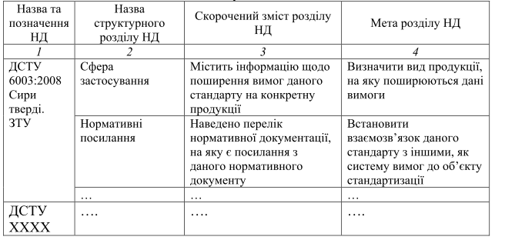
Для засвоєння теми необхідно скласти конспект за схемою:
- Значення міжнародних систем стандартизації та сертифікації у підвищенні якості продукції та послуг.
- Міжнародні організації зі стандартизації та сертифікації.
- Міжнародні та європейські стандарти на системи якості.
- Міжнародні системи сертифікації.
Вивчити теоретичний матеріал

Питання для самоконтролю
- У чому полягають основні завдання міжнародного співробітництва в галузі стандартизації та сертифікації?
- У чому полягають роль та функції міжнародних організацій зі стандартизації та сертифікації?
- Схарактеризуйте діяльність ISO у галузі стандартизації та сертифікації.
- Схарактеризуйте міжнародну систему стандартизації та сертифікації виробів електронної техніки, електротехнічних виробів (ІЕСЕЕ).
- У чому полягають завдання і функції комітетів СА8К0, СТАКО, КЕМСО?
- Схарактеризуйте діяльність регіональних організацій зі стандартизації та сертифікації: європейського комітету СЕ^ Європейського комітету в електротехніці СЕМЕЕЕС, Міжнародної ради країн учасниць СНД.
- Схарактеризуйте діяльність міжнародної організації зі стандартизації (ISO).
- Схарактеризуйте діяльність міжнародної електротехнічної комісії (МЕК), Міжнародного союзу телекомунікації!, Європейської організації з якості, Європейської організації з випробувань і сертифікації, Міждержавної ради зі стандартизації, метрології та сертифікації, Міжнародної асоціації якості.
- Наведіть характеристику діяльності Українського міжнародного фонду якості.
- У чому полягає роль міжнародних та європейських стандартів на системи якості: ISO 9000, МЕК 300, ЕМ 29000? Схарактеризуйте основні положення цих стандартів.
- У чому полягає необхідність застосування державних стандартів України, оформлених на підставі застосування автентичного тексту міжнародних стандартів ISO 9000? Схарактеризуйте ці стандарти.
- За яких обставин створено міжнародні системи сертифікації?
- Схарактеризуйте міжнародні системи сертифікації.
- Схарактеризуйте основні особливості міжнародних систем сертифікації.

Практичне заняття № 3
ІНФОРМАЦІЙНІ ТЕХНОЛОГІЇ В СФЕРІ СЕРТИФІКАЦІЇ

- Види сертифікатів
Сертифікат :
- документ, що засвідчує той чи інший факт (наприклад, сертифікат медичний про щеплення при виїзді в будь-яку країну та ін.).
- Сертифікат страховий - документ, що містить умови страхового договору та замінює страховий поліс.
- Сертифікат якості - у зовнішній торгівлі, документ, що видається органами та засвідчує якість товару.
- Сертифікат відповідності.
- Сертифікат безпеки матеріалу.
Сертифікат якості - в Україні як правило цей термін використовують замість сертифікату відповідності, однак згідно з українським законодавством існує також і власне сертифікат якості, хоч чіткого визначення йому в нормативних документах не дається. Виходячи з випадків використання цього терміну в українському законодавстві можна стверджувати, що сертифікат якості - це письмовий документ, складений у довільній формі та виданий виробником товару (продукції), щоб підтвердити відповідність виробленого ним товару (продукції) вимогам, які висуваються до якості такого товару (продукції).
Сертифікат відповідності - документ, що виданий для підтвердження того, що продукція, система якості, система управління якістю, система управління довкіллям, персонал відповідає встановленим вимогам конкретного стандарту чи іншого нормативного документу, визначеного чинним законодавством. (Згідно з Законом України «Про підтвердження відповідності»). Сертифікат відповідності є юридичним документом, який видається заявнику уповноваженим органом з сертифікації, який і відповідає за достовірність інформації наведеної в сертифікаті. Форма сертифікатів відповідності встановлюється в кожній з Систем сертифікації продукції, відповідно до нормативних документів, які регламентують діяльність цієї Системи сертифікації. В Україні діє Українська державна система сертифікації продукції (УкрСЕПРО). Форма сертифікатів відповідності в системі УкрСЕПРО встановлюються ДСТУ 3498-96 «Система сертифікації УкрСЕПРО. Бланки документів. Форма та опис».
Сертифікат на систему якості підприємства - документ, виданий згідно з правилами системи сертифікації, який посвідчує, що система якості перевіюваного підприємства відповідає вимогам державного або міжнародного стандарту з системи якості.

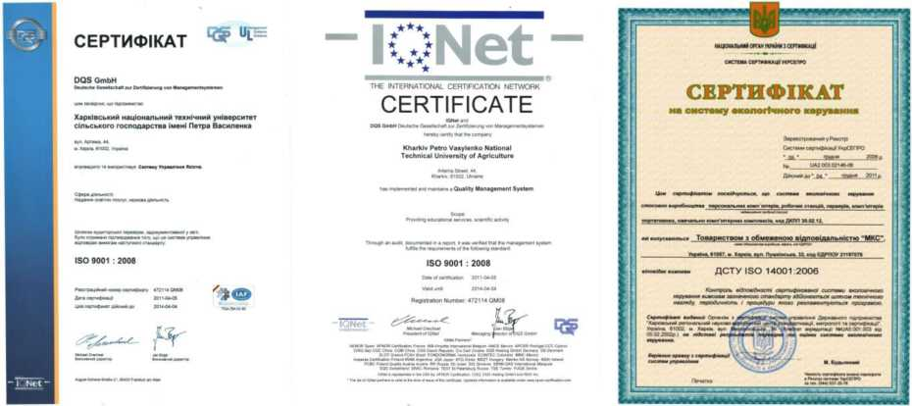
Рисунок 1 - Сертифікати: а) та б) на систему управління якістю; в) на
систему екологічного управління

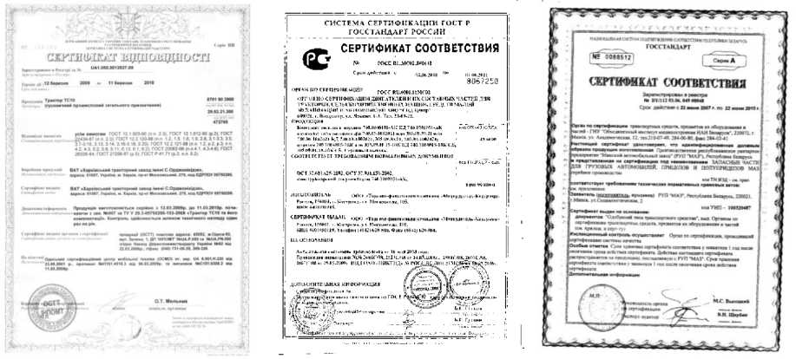
Рисунок 2 - Сертифікати на продукцію що підлягає обов'язковій сертифікації

2 Інформація на сертифікаті
Кожен сертифікат відповідності має містити інформацію, що наведено на рисунку 3.

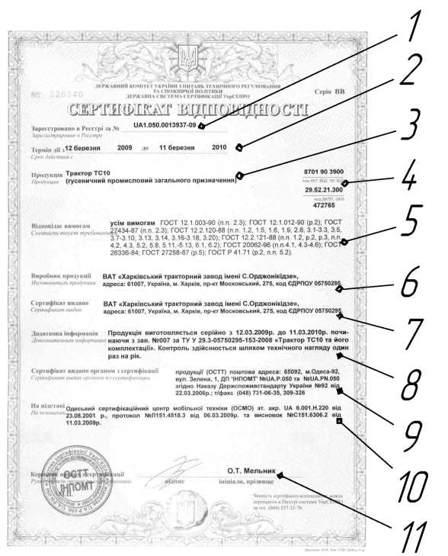
Рисунок 3 - Інформація на сертифікаті:
1 - реєстраційний номер; 2 - термін дії; 3 - продукція; 4 - код продукції; 5 - вимоги, яким відповідає; 6 - виробник продукції; 7 - кому виданий сертифікат; 8 - додаткова інформація; 9 - інформація про орган з сертифікації, що видав сертифікат; 10 - на підставі чого видано сертифікат; 11 - затвердження сертифікату

2.1. Реєстраційний номер
Кожен сертифікат, перед тим як видати замовнику повинен бути занесений до державного Реєстру державної системи сертифікації продукції.
Реєстр української державної системи сертифікації продукції -
документ, який містить відомості про сертифіковану продукцію (процеси, послуги), сертифіковані системи якості підприємств, атестовані виробництва, акредитовані органи з сертифікації продукції (процесів, послуг) і систем якості, акредитовані випробовувальні лабораторії, атестованих експертів-аудиторів.
Після чого йому присвоюється реєстраційний номер. Наприклад 0А1.050.0013737-11. З даного номеру видно:
- УА1 - код сертифікату відповідності на продукцію;
- 050 - реєстраційний номер органу з сертифікації, що видає сертифікат;
- 0013737 - порядковий номер сертифікату;
- 11 - рік занесення до державного Реєстру.
- Термін дії
На кожному сертифікаті обов'язково повинні бути вказані дати з якої сертифікат починає діяти (дата занесення до Реєстру) та коли термін дії закінчується. Обов'язково - число, місяць прописом та рік.
- Продукція
В даній графі вказується назва продукції чи послуги на яку видано даний сертифікат. При видачі сертифікату важливо щоб назва продукції співпадала з назвою в технологічній та експлуатаційній документації.
- Код продукції
Код продукції записується згідно Державним класифікатором продукції та послуг. Державний класифікатор продукції та послуг (ДКПП) є складовою частиною Державної системи класифікації і кодування техніко- економічної та соціальної інформації.
ДКПП призначено для використання органами центральної та місцевої державної виконавчої влади, фінансовими органами, органами статистики та всіма суб'єктами господарювання (юридичними та фізичними особами) в Україні. гїкрр.гу.иа
Використання ДКПП забезпечує умови для вирішення таких завдань:
- виконання комплексу облікових функцій щодо продукції та послуг в рамках робіт з державної статистики;
- складання міжгалузевого балансу виробництва і розподілу продукції та послуг відповідно до системи національних рахунків;
- проведення зіставлення національних статистичних даних з даними Статистичної Комісії Європейського Союзу (Євростату) та ООН;
- подання інформації про вітчизняну продукцію та послуги на ринки інших країн через відповідні кодові позначення;
- організація та забезпечення функціонування системи оподаткування суб'єктів господарювання;
- створення інформаційних систем для забезпечення зовнішньоекономічних зв'язків та торговельної діяльності з виходом на міжнародні електронні системи пересилання даних;
- використання кодів продукції та послуг ДКПП з системою перехідних ключів як засіб спілкування під час роботи з міжнародними банками даних в інформаційно-обчислювальних мережах.
За формою викладу ДКПП складається з блоку ідентифікації та блоку назви класифікаційних угруповань.
Блок ідентифікації має ієрархічну систему класифікації та послідовну систему кодування із застосуванням цифрового коду.
Загальна структура цифрових кодів для утворення класифікаційних угруповань у ДКПП відповідає такій схемі:
ХХ - розділ;
ХХ.Х - група;
ХХ.ХХ - клас;
ХХ.ХХ.Х - категорія;
ХХ.ХХ.ХХ - підкатегорія;
ХХ.ХХ.ХХ.ХХХ - тип.
Приклад:
10.10.11.100,
де 10 - розділ «Вугілля кам'яне, вугілля буре та торф»;
- - група «Вугілля кам'яне»;
10.10 - клас «Вугілля кам'яне»;
- - категорія «Вугілля кам'яне»;
10.10.11 - підкатегорія «Вугілля кам'яне неагломероване»;
10.10.11.100 - тип «Вугілля сортове».
- Вимоги, яким відповідає
В даній графі мають бути вказані всі нормативні документи на відповідність яких було проведено сертифікацію. У випадку проведення обов'язкової сертифікації - мають бути напис «всі обов'язковим вимогам» та приведено перелік нормативних документів, а в разі необхідності, уточнені пункти чи підпункти.
На даний момент в Україні діє Наказ №28 від 1.02.2005 року «Про затвердження Переліку продукції, що підлягає обов'язковій сертифікації в Україні» [http://zakon2.rada.gov.ua/laws/show/z0466-05].
Визначити, чи підлягає продукція обов'язковій сертифікації можна на сайті http://www.leonorm.com. Для цього в пошукове поле необхідно ввести назву продукції та в результатах пошуку обрати «Перелік продукції, що підлягає обов'язковій сертифікації в Україні» (рисунок 4)

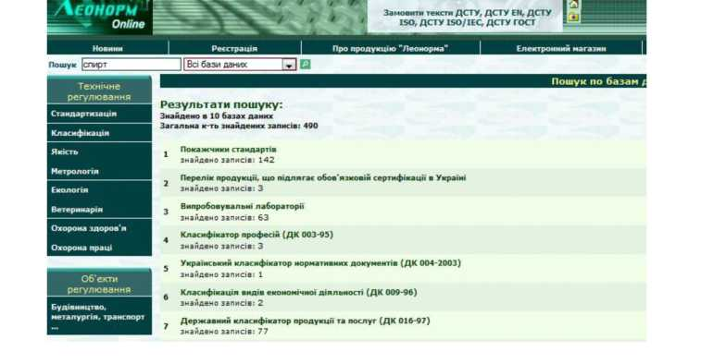
Рисунок 4 - Результати пошуку продукції на сайті http://www.leonorm.com

Таким чином для будь-якої продукції можна знайти таку інформацію (рисунок 5).
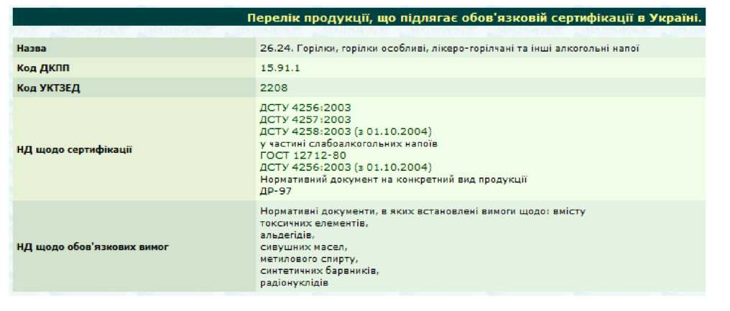

Рисунок 5 - Продукція, що підлягає обов'язковій сертифікації в

Україні 2.6 Виробник продукції
В графі виробник продукції має бути вказана повна назва підприємства виробника, його адреса (юридична та фізична, якщо вони відмінні), код ЄДРПОУ.
Єдиний державний реєстр підприємств та організацій України (ЄДРПОУ) - автоматизована система збирання, накопичення та обробки даних про підприємства та організації усіх форм власності, а також їх відокремлені підрозділи - філії, відділення, представництва.
- Кому виданий сертифікат
В даній графі має бути вказана повна назва підприємства замовника, його адреса (юридична та фізична, якщо вони відмінні), код ЄДРПОУ.
- Додаткова інформація
В даній графі має бути ідентифікаційна ознака продукції чи послуги. Це може бути така інформація:
- за яким документом випускається (ТУ У, ДСТУ та ін.);
- заводський номер, номер партії;
- з якого номеру починається серія (для сертифікату на серійну продукцію);
- номер товаросупроводжувальної документації, транспортної накладної, договір на постачання (для продукції що ввозиться в Україну) та інше.
- Інформація про орган з сертифікації
В даній графі вказуються реквізити органу з сертифікації: повна адреса, номери телефонів, номер під яким орган зареєстровано в державному реєстрі та номер наказу.
Орган з сертифікації повинен обов'язково бути уповноважений на проведення робіт з сертифікації та мати «Свідоцтво про уповноваження органу з сертифікації в системі УкрСЕПРО» (рисунок 6).

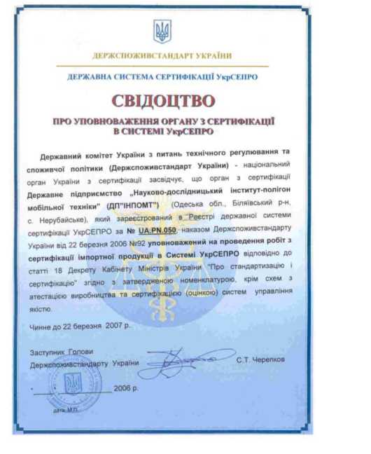
Рисунок 6 - Свідоцтво про уповноваження органу з сертифікації в

системі УкрСЕПРО
До «Свідоцтво про уповноваження органу з сертифікації в системі УкрСЕПРО» або як його ще називають атестату акредитації повинен бути додаток - «галузь акредитації» (додаток Б).
Ознайомитися з переліком дійсних органів з сертифікації можна за адресою:: http://www.leonorm.com/ROOV_UA/ROOV1.HTM (рисунок 7).

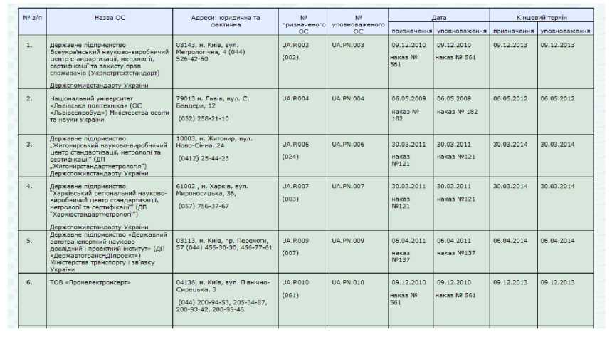
Рисунок 7 - Перелік органів з сертифікації

- Підстава для видачі сертифікату
Сертифікат видається на підставі позитивних результатів аналізу наданої заявником документації і позитивних результатів сертифікаційних випробувань зразків продукції, відібраної на підприємстві виробника або у постачальника. Тому в дану графу заносять номера протоколів сертифікаційних випробувань, з вказуванням випробувальної лабораторії, що проводила випробування, та номер висновку органу з сертифікації.
Випробувальна лабораторія, як і орган з сертифікації, повинна мати атестат акредитації (рисунок 8) та додаток до нього - галузь акредитації.

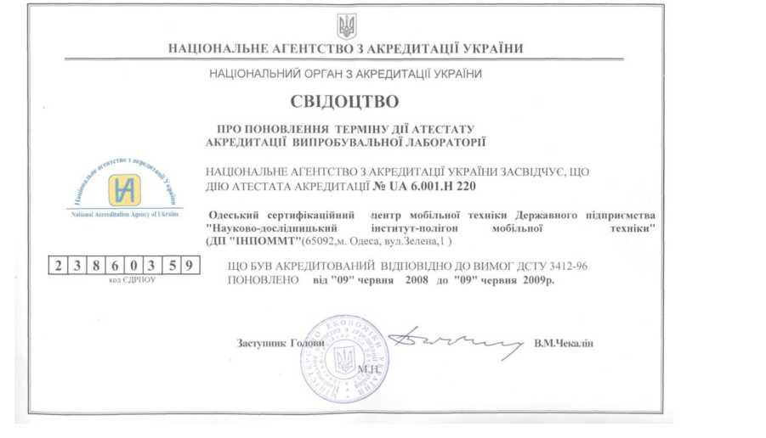
Рисунок 8 - Атестат акредитації випробувальної лабораторії 2.11 Затвердження сертифікату
Для затвердження сертифікату вказується та проставляється:
- ініціали та прізвище керівника органу з сертифікації;
- підпис керівника органу з сертифікації;
- печатка ограну з сертифікації.
- Свідоцтво про визнання
Правила і порядок взаємного визнання сертифікатів (рисунок 9), виданих органами сертифікації інших країн, здійснюються на підставі підтвердження відповідності продукції вимогам, встановлених законодавством, міжнародними, національними стандартами країни- експортера, що діють в Україні на підставі міжнародних угод про визнання результатів сертифікації. На даний момент орган з сертифікації може видавати свідоцтво про визнання сертифіката, зареєстрованого в національних системах сертифікації Азербайджану, Вірменії, Білорусі,
Грузії, Казахстану, Киргизстану, Молдови, Росії, Таджикистану, Туркменістану, Узбекистану.

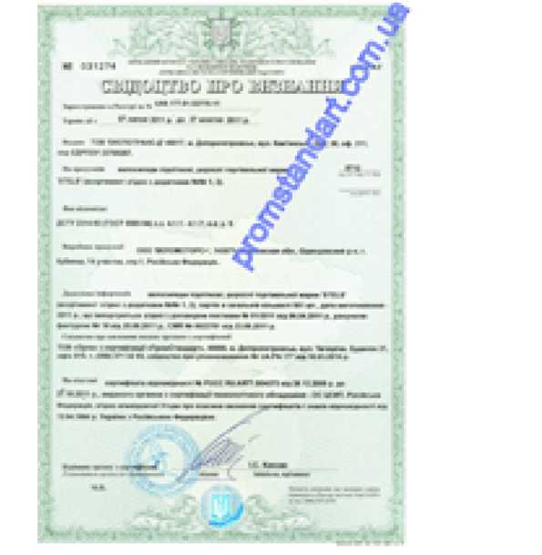
Рисунок 9 - Свідоцтво про визнання

Регулюючі документи:
- ДСТУ 3413-96 Система сертіфікації УкрСЕПРО. Порядок проведення сертифікації продукції.
- ДСТУ 3417-96 Система сертіфікації УкрСЕПРО. Процедура визнання результатів сертифікації імпортованої продукції.
- ДСТУ 3415-96 Система сертіфікації УкрСЕПРО. Реєстр Системи.
- ДСТУ 3498-96 Система сертіфікації УкрСЕПРО. Бланки документів. Форма та опис.
- Закон України «Про підтвердження відповідності».
Перелік документів, необхідних для отримання свідоцтва про визнання:
- заявка на визнання;
- сертифікат відповідності;
- стандарт (технічні умови) на продукцію і процедури сертифікації;
- атестат акредитації випробувальної лабораторії (за наявності);
- протокол випробувань;
- сертифікат системи якості, атестат виробництва виробника (за наявності);
- документ, що підтверджує країну походження товару;
- товаросупровідні документи.
- Завдання для практичної роботи
Зробити короткий опис продукції підприємства.
Виявити, чи підлягає продукція обов'язковій сертифікації в Україні.
Яким вимогам повинна відповідати продукція при сертифікації (як обов'язкової так і добровільної).
Знайти код ДКПП для даної продукції.
Вибрати орган з сертифікації та випробувальну лабораторію для сертифікації даної продукції.
- Приклад виконання
ДП «Дублянський спиртовий завод» займається виробництвом спирту та лікеро-горілчаних виробів. Основною продукцією є спирт етиловий сорту «Люкс», «Екстра», «Вища очистка».
В Наказі №28 (http://zakon2.rada.gov.ua/laws/show/z0466-05/page3) в пункті 26.24 знаходимо нашу продукцію. Це означає, що спирт підлягає обов'язковій сертифікації в Україні. Сертифікація повинна проводитися на відповідність вимогам наведеним в таблиці 1.
Таблиця 1 - Перелік НД

Назва | НД щодо сертифікації
26.24. Горілки, горілки особливі, лікеро-горілчані та інші алкогольні напої | ДСТУ 4256:2003 ДСТУ 4257:2003  ДСТУ 4258:2003 (з 01.10.2004) у частині слабоалкогольних напоїв ГОСТ 12712-80  ДСТУ 4256:2003 (з 01.10.2004)  Нормативний документ на конкретний вид продукції
В класифікаторі продукції та послуг ДК 016-97* знаходимо нашу продукцію (таблиця 2). Таким чином спирт етиловий має код ДКПП - 15.92.
* Класифікатор можна знайти в Інтернеті або взяти у викладача
Таблиця 2 - Код ДКПП
Код ДКПП | Назва
15.91 | Напої спиртні дистильовані
15.91.1 | Напої спиртні дистильовані
15.92 | Спирт етиловий
15.93 | Вина
Визначено випробувальні лабораторії, в яких можна провести сертифікаційні випробування спирту (http://www.leonorm.com/portal/Default.php?Page=search&TableNumber=1&nodename=lnTestLaboratory_S28083)
Таблиця 3 - Орган з сертифікації та випробувальну лабораторію для сертифікації спирту
Назва | Адреса | Назва продукції, що сертифікується
ВЦ Аналіза харчової та сільськогосподарської продукції харківської державної академії технологій та організації харчування | м. Харків, вул. Клочківська, 333 | молоко та молокопродукти, м"ясо та м"ясопродукти, риба та рибопродукти, комбікорми, крупи , ячмінь, соняшник, харчова продукція, кулінарні вироби, сільгосппродукція, спирт, алкогольні напої / лікеро-горілчані напої, вина плодові
ВЛ Харчової та сільськогосподарської продукції харківського дцсмс | м. Харків, вул. Пушкінська, 51 | вина, спирт, лікеро-горілчані напої, коньяки, кулінарна продукція, тютюнові вироби, хміль, комбікорма, комбікормова сировина, вироби скляні, фарфоро- фаянсові, керамічні, засоби мийні та засоби побутової хімії, парфумерно-косметичні вироби, предмети санітарії та гігієни, гліцерин дистильований

ПРАКТИЧНЕ ЗАНЯТТЯ 4
Порівняння структури та змісту міжнародних, національних стандартів, технічних умов

Мета заняття: ознайомитись із структурою стандартів різних рівнів, таких як міжнародні, регіональні та національні.
Порядок виконання
Завдання 1. Ознайомитись з вимогами нормативних документів та законодавчих актів України до структури стандартів.
Структура стандарту визначається, в першу чергу, законодавчо- правовими актами, які регулюють стандартизацію, метрологію, якість і безпечність продукції, робіт чи послуг.
Приклад 1. Вимоги до структури нормативних документів викладені в основоположних стандартах. Так, в ДСТУ 1.5:2003 чітко визначено, що стандарт повинен мати такі обов’язкові структурні елементи:
- титульний аркуш;
- передмова;
- назва;
- сфера застосування;
- вимоги до об’єкта до стандартизації;
- бібліографічні дані.
Інші структурні елементи стандарту зумовлені особливістю об’єкту стандартизації, на який поширюється даний нормативний документ. В залежності від того, що нормується у стандарті, змінюється і його структурні елементи, але при цьому вони повинні повністю задовольняти вимоги щодо безпеки та якості при його споживанні, використанні, застосуванні, виробництві і т.д.
Назва структурного елемента «Вимоги до об’єкта стандартизації» є досить умовною, оскільки залежно від виду стандарту його поділяють на конкретні структурні елементи (розділи чи підрозділи). Залежно від специфіки об’єкта стандартизації, сфери застосування та виду стандарту він може мати досить різноманітний поділ на структурні елементи (таблиця 6.1).
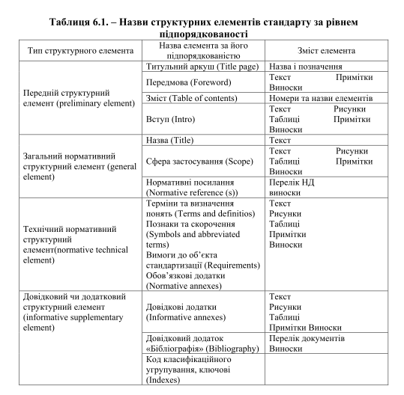
Приклад 2. Наказом № 282 від 16 травня 2012 року «Про затвердження
Порядку розроблення державного стандарту соціальної послуги», визначено, що стандарт соціальної послуги має містити наступні елементи:
а) заголовок Стандарту;
б) преамбула;
в) нормативний корпус:
➢ положення щодо сфери застосування;
➢ визначення термінів, що використовуються у Стандарті;
➢ скорочення, що використовуються у Стандарті;
➢ вимоги до організації та надання соціальної послуги;
г) показники якості соціальних послуг;
ґ) механізми моніторингу та контролю;
д) фінансово-економічне обґрунтування вартості соціальної послуги.
Структура стандарту визначає послідовність розділів, статей чи елементів нормативного документу, яка встановлює порядок повного ознайомлення зі стандартом.
Завдання 2. Провести аналіз структурних елементів запропонованих викладачем стандартів різних рівнів.
Розглянути приклади структури стандартів різних рівнів.
Приклад 3. Структура європейського стандарту Codex Stan 152-1985 для
борошна пшеничного:
1. Scope → Сфера застосування;
2. Description → Опис;
2.1. Product Definition → Визначення продукту;
3. Essential composition and quality factors → Основний склад та чинники (показники) якості;
3.1. Quality factors – General → Показники якості – основні;
3.2. Quality factors – Specific → Показники якості – спеціальні;
3.2.1. Moisture content → Вологість;
3.2.2. Optional ingredients → Додаткові інгредієнти;
4. Food additives → Харчові добавки;
4.1. Enzymes → Фермети;
4.2. Flour Treatment Agents → Агенти для покращення борошна;
5. Contaminants → Контомінанти;
5.1. Heavy Metals → Важкі метали;
5.2. Pesticide Residues → Залишковий вміст пестицидів;
5.3. Mycotoxins → МІкотоксини;
6. Hygiene → Гігієна;
7. Packaging → Пакування;
8. Labelling → Маркування;
8.1. Name of the Product → Назва продукту;
8.2. Labelling of Non-Retail Containers → Маркування транспортної тари;
9. Methods of analysis and sampling → Методи аналізу та відбору проб.
Приклад 4. Структура стандарту Саудівської Аравії GSO 05/DS 1316/2002 для майонезу:
1. Scope and field of application → Призначення та сфера застосування;
2. Complementary referebces → Нормативні посилання;
3. Definitions → Визначення;
4. Classification → Класифікація;
5. Сharacteristics → Характеристика;
6. Sampling → Відбір зразків;
7. Methods of examination and test → Методи випробувань та експертизи;
8. Packing, transportation and storage → Пакування, транспортування і зберігання;
8.1. Packaging → Пакування;
8.2. Transportation → Транспортування;
168.3. Storage → Зберігання;
9. Labelling → Маркування.
Приклад 5. Структура національного стандарту України ДСТУ 7012:2009 «Кунжут. Технічні умови»:
1. Сфера застосування;
2. Нормативні посилання;
3. Терміни та визначення понять;
4. Типи;
5. Загальні технічні вимоги;
6. Пакування;
7. Маркування;
8. Вимоги щодо безпеки та охорони довкілля;
9. Правила приймання;
10. Методи контролювання;
11. Транспортування і зберігання;
12. Гарантії постачальника.
Завдання 3. Встановити основні відмінності в структурі і змісті
запропонованих викладачем стандартів.
Контрольні питання
1. Що таке структура нормативного документу?
2. Охарактеризуйте структуру стандарту на продукцію?
3. Охарактеризуйте структуру нормативного документу на послуги?
4. Які елементи являються обов’язковими в стандарті?

ПРАКТИЧНЕ ЗАНЯТТЯ 5
Методи прийняття міжнародних та регіональних стандартів як національних. Складання національного вступу до стандарту

Мета заняття: ознайомитись із методами прийняття міжнародних та регіональних стандартів як національних; навчитись формувати національний вступ до прийнятого стандарту залежно від ступеня відповідності міжнародному або регіональному стандарту.
Порядок виконання
Завдання 1. Ознайомитись із ступенями відповідності прийнятих міжнародних або регіональних стандартів як національних.
Згідно ДСТУ 1.7-2001 (ISO/IEC Guide 21:1999, NEQ) ступінь відповідності прийнятих міжнародних або регіональних стандартів як національних визначається як:
X ідентичний,
X модифікований,
X нееквівалентний.
Ідентичний стандарт є національним стандартом, ідентичним за технічним змістом, структурою і викладом або має незначні редакційні зміни.
Позначення: ДСТУ 180 280-2002 Олії ефірні. Визначання показника заломлення (ISO 280:1998, IDT).
Модифікований стандарт на відміну від ідентичного може мати технічні відхили, які точно визначено і пояснено, але він відтворює структуру міжнародного або регіонального.
Позначення: ДСТУ 4075-2001 Якість води. Визначення гострої летальної токсичності хімічних речовин та води на прісноводній рибі [Brachydanio rerio Hamilton-Buchanan (Teleostei, Cyprinidae)]. Частина 2. Напівстатичний метод (ISO 7346-2:1996, MOD).
Прийняття міжнародного або регіонального стандарту як модифікованого можливо у таких випадках:
- у разі зменшення обсягу національного стандарту через застосування тільки більшої частини вимог міжнародного/регіонального стандарту тощо;
- у разі збільшення обсягу національного стандарту через додавання додаткових вимог, аспектів, видів продукції, посилення вимог тощо;
- у разі зміни частини міжнародного стандарту;
- у разі передбачення національним стандартом можливості альтернативного вибору:

Наприклад, у п.3 стандарту додати тип деталі - тип Е.
При цьому має бути обґрунтована ця зміна:
наприклад, «Тип D використовують для гум високої твердості, а тип А — для середньої твердості. Національний стандарт додатково охоплює тип Е, необхідний тільки для гум низької твердості».
Нееквівалентні стандарти вважаються негармонізованими, оскільки мають:
X технічні відхили і/або редакційні зміни, які не визначено і не пояснено,
X зміни в структурі стандарту, які не гарантують легкого порівняння змісту і структури;
X мають меншу частину положень міжнародного або регіонального стандарту.

Позначення: ДСТУ 3814:2013. Інформація та документація. Видання. Міжнародна стандартна нумерація книг ((ISO 2108:2005, NEQ)
Завдання 2. Ознайомитись із позначеннями редакційних змін та технічних відхилів по тексту прийнятого національного стандарту.
Редакційна зміна - будь-яка дозволена зміна, що не змінює технічного змісту стандарту.
До редакційних змін відносять:
X зміни крапки на кому як вказівник десяткових знаків;
X виправлення будь-яких друкарських помилок або зміни в нумерації сторінок;
X виправлення авторських помилок;
X вилучення тексту на одній чи декількох мовах із багатомовного МС;
X додавання будь-яких виданих технічних поправок чи змін до МС;
X зміни назви для узгодження її з чинними національними стандартами;
X заміна «цей міжнародний стандарт» на «цей стандарт»;
X додавання будь-якого національного довідкового матеріалу;
X довідковий додаток, який містить перелік значень одиниць величин.
Технічний відхил - будь-яка розбіжність між технічним змістом міжнародного чи регіонального стандарту і національного.
Згідно ДСТУ 1.7-2001 редакційні зміни та технічні відхили можуть позначатись:
- в національному вступі;
- в тексті стандарту виділенням рамкою чи однією вертикальною рискою (|) зліва на полі проти відповідного тексту. Їм повинні передувати такі написи: «Національна примітка» чи «Національне пояснення» для редакційної зміни, «Національний відхил» для технічного відхилу;
- на звороті обкладинки для методу обкладинки;
- у додатку, що описує будь-які редакційні зміни та/чи технічні відхили, та пояснює чому їх було зроблено і як їх позначено в тексті національного стандарту.
Завдання 3. Ознайомитись із методами прийняття міжнародних та регіональних стандартів як національних та отримати навички при розв ’язування ситуаційних задач.
Встановлення ступеня відповідності та методу прийняття міжнародного або регіонального стандарту як національного залежить від необхідних для внесення у стандарт змін (табл.10.1).
Таблиця 5.1 - Зв’язок між ступенем відповідності та методом прийняття міжнародних та регіональних стандартів як національних
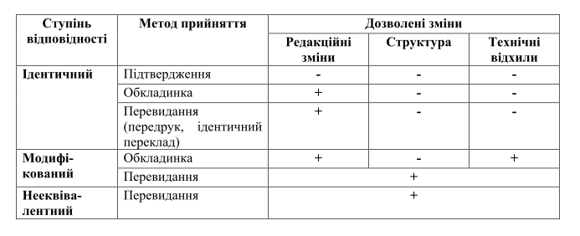
Ситуаційні задачі
Ситуаційна задача 1. Визначте і обґрунтуйте ступінь відповідності та метод прийняття регіонального стандарту, якщо технічний комітет визначив необхідність внесення до стандарту лише редакційних змін.
Ситуаційна задача 2. Визначте і обґрунтуйте ступінь відповідності та метод прийняття регіонального стандарту, якщо технічний комітет визначив необхідність доповнення розділу 3 даними про четвертий сорт продукту.
Ситуаційна задача 3. Визначте і обґрунтуйте ступінь відповідності та метод прийняття міжнародного стандарту, якщо технічний комітет визначив необхідність внесення редакційних змін по всьому тексту та виправлення всіх умов випробувань продукції.
Ситуаційна задача 4. Визначте і обґрунтуйте ступінь відповідності та метод прийняття міжнародного стандарту, якщо ТК визначив необхідність внесення редакційних змін по тексту стандарту та заміну чотирьох розділів.
Ситуаційна задача 5. Якими методами та за яким ступенем відповідності можна прийняти регіональний стандарт, якщо національний стандарт за частиною змісту ідентичний регіональному, але потребує деяких виправлень через урахування вимог українського законодавства?
Ситуаційна задача 6. Якими методами та за яким ступенем відповідності можна прийняти регіональний стандарт, який потребує зміну назви для узгодження її з чинними НД та долучення національного довідкового матеріалу?
Завдання 4. Скласти національний вступ до прийнятого стандарту відповідно до індивідуального завдання студента.
Приклад 1. Вступ до ідентичного національного стандарту
Цей стандарт ідентичний 180 00000:1997 «Ргогїисіз...» (Продукція.).
Технічний комітет, відповідальний за цей стандарт, - ТК ХХ «Продукція для ринку України».
Стандарт містить вимоги, які відповідають чинному законодавству.
Цей стандарт замінює ДСТУ 6666-1996 «Продукція для ринку України. Вимоги», який технічно застарів і не відповідає міжнародним вимогам.
До стандарту внесено такі редакційні зміни:
а) у назві стандарту слово «світовий» замінено на «всесвітній», що відповідає назвам інших стандартів України;
б) наведено національний інформаційний додаток, зважаючи на інтереси користувачів.
Перелік національних стандартів України (ДСТУ), ідентичних МС, посилання на які є в 180 00000, наведено в додатку НА».
Приклад 2. Вступ до модифікованого національного стандарту
Цей стандарт прийнятий із змінами ISO 00000:1997 «Products ...» (Продукція.).
Технічний комітет, відповідальний за цей стандарт, — ТК ХХ «Продукція для ринку України».
Стандарт містить вимоги, які відповідають чинному законодавству.
Цей стандарт замінює ДСТУ 6666-1996 «Продукція для ринку України. Вимоги», який технічно застарів і не відповідає міжнародним вимогам.
До стандарту було внесено окремі зміни, які зумовлено правовими вимогами і конкретними потребами промисловості України. Технічні відхили і додаткову інформацію було долучено безпосередньо до пунктів, яких вони стосуються їх позначають іншим шрифтом і заголовком «Національний відхил» або «Національне пояснення». Повний перелік змін разом з обґрунтуванням наведено в додатку НА.
До стандарту внесено такі редакційні зміни:
а) у назві стандарту слово «світовий» замінено на «всесвітній», що відповідає назвам інших стандартів України;
б) слова «цей міжнародний стандарт» замінено на «цей стандарт».
Перелік національних стандартів України (ДСТУ), ідентичних МС,
посилання на які є в ISO 00000, разом із зміною, наведено в додатку НБ.
Приклад 3. Вступ до модифікованого національного стандарту, прийнятого методом перекладу зі змінами
Цей стандарт є перекладом МС ISO 00000:1997 «Products …» (Продукція…) з окремими технічними змінами.
Технічний комітет, відповідальний за цей стандарт, — ТК ХХ «Продукція для ринку України».
Стандарт містить вимоги, які відповідають чинному законодавству.
Цей стандарт замінює ДСТУ 6666-1996 «Продукція для ринку України. Вимоги», який технічно застарів і не відповідає міжнародним вимогам.
До стандарту внесено окремі зміни, що зумовлено правовими вимогами і конкретними потребами промисловості України. Технічні відхили і додаткову інформацію було долучено безпосередньо до пунктів, яких вони стосуються та позначаються іншим шрифтом і заголовком «Національний відхил» або «Національне пояснення». Повний перелік змін разом з обґрунтуванням наведено в додатку НА.
До стандарту внесено такі редакційні зміни:
- крапку замінено на кому як вказівник десяткових знаків;
- національний інформаційний додаток наведено як настанову для користувачів.
Перелік національних стандартів України (ДСТУ), ідентичних МС, посилання на які є в ISO 00000, разом із зміною, наведено в додатку НБ
Приклад 4. Вступ до національного стандарту, прийнятого переробленням міжнародного стандарту (нееквівалентний)
Цей стандарт є прийнятий із змінами (версії en або fr) ISO 00000:1997 «Products …» (Продукція...).
Технічний комітет, відповідальний за цей стандарт, — ТК ХХ «Продукція для ринку України».
Стандарт містить вимоги, які відповідають чинному законодавству.
Цей стандарт замінює ДСТУ 6666-1996 «Продукція для ринку України. Вимоги», який технічно застарів і не відповідає міжнародним вимогам.
Стандарт перероблено, щоб забезпечити структуру, яка відповідає іншим національним стандартам цієї серії. Для порівняння перелік пунктів у національному стандарті (ДСТУ) та відповідні пункти в МС наведено в інформаційному додатку НА.
До стандарту внесено окремі зміни, що зумовлено правовими вимогами і конкретними потребами промисловості України. Технічні відхили наведено і позначено однією рискою на полі. Повний перелік змін разом з обґрунтуванням наведено в додатку НБ.
До стандарту внесено такі редакційні зміни:
- крапку замінено на кому як вказівник десяткових знаків;
- слова «цей міжнародний стандарт» замінено на «цей стандарт».
Контрольні питання
- Які ступені відповідності стандартів міжнародним існує?
- Що означає процес гармонізації національних стандартів з міжнародними або регіональними?
- Які методи застосовуються для прийняття міжнародних стандартів як національних?
- Які зміни в стандарті відносяться до редакційних?
- Що передбачає ступінь відповідності стандарту як нееквівалентний?
- Який стандарт вважають негармонізованим?
- Поясність відмінності між ідентичними та модифікованими стандартами.
- В яких випадках стандарт можна прийняти як модифікований?
- Які основні позиції повинен мати національний вступ?
- Визначте ступінь відповідності та метод прийняття міжнародного стандарту, якщо технічний комітет визначив необхідність внесення редакційних змін по тексту стандарту та заміну чотирьох розділів.

Практичне заняття 6
Методичні рекомендації із заповнення міжнародного сертифікату, який супроводжуватиме вантажі до Європейського Союзу

1. Загальні вимоги

1. Перед відправленням вантажів до Європейського Союзу необхідно перевірити наявність дозволу підприємства на експорт до ЄС на сайті Європейської Комісії у відповідні категорії продуктів, за посиланням:
https://webgate.ec.europa.eu/sanco/traces/output/non_eu_listsPerCountry_en.htm#
2. Окремий сертифікат подається до кожного вантажу відправлення товарів, які експортуються до одного місця призначення з території, з якої дозволено експорт до ЄС та транспортуються в одному залізничному вагоні, вантажному автомобілі, літаку чи кораблі.
3. Сертифікат складається принаймні однією з офіційних мов держави члена ЄС, у якій буде проводитися прикордонне інспектування (країна перетину кордону з Україною), або однією з офіційних мов країни призначення. Однак такі держави члени можуть дозволити використання іншої мови держави члена Союзу замість їхньої, що може у разі необхідності, супроводжуватися офіційним перекладом.
Наприклад, якщо продукція експортується через територію Республіку Польща в Німеччину, то обов’язково заповнюється:
один українсько-англійський сертифікат, викладений на сайті Держветфітослужби:
другий – польсько-німецький, текст будь-якою мовою ЄС можна взяти з Регламенту (ЄС) № 605/2010 за посиланням: http://eur-lex.europa.eu/legal-content/EN/TXT/?qid=1404919537265&uri=CELEX:32010R0605.
4. Сертифікат заповнюється виключно англійською мовою за уніфікованим принципом (друкованим методом, власноруч дозволяється ставити лише підпис, виправлення друкованого тексту забороняється). Вираз не чорним чорнилом означає синім або фіолетовим, але не зеленим, або червоним.
5. Оригінал сертифіката заповнюється та підписується офіційним ветеринаром підприємства не раніше, ніж за 24 години до завантаження вантажу для імпорту до ЄС. З цією метою компетентний орган ветеринарної медицини України гарантіями офіційного лікаря забезпечує, дотримання принципів сертифікації ЄС.
6. Колір підпису повинен відрізнятися від кольору друкованого тексту. Таке ж правило застосовується і до печатки, окрім водяних знаків та печаток для тиснення.
7. Оригінал сертифіката повинен складатися із аркушів з двостороннім друком, або якщо вимагається зазначення більшої кількості тексту – таким чином, щоб усі сторінки утворювали єдине ціле і не могли бути розділені.
8. Кожна сторінка сертифіката має бути пронумерована з обов’язковим вказанням загальної кількістю сторінок – у нижній правій частині сертифікату (рис. 1), та повинна містити надрукований вгорі номер сертифіката, наданий компетентним органом (рис. 2).
Наприклад, якщо вантаж супроводжується 2-ма сертифікатами (українсько-англійським та польсько-німецьким), то загальною кількістю сторінок вважається сума сторінок обох сертифікатів (8/8).
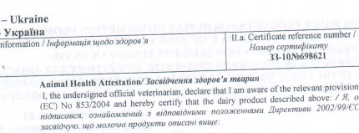
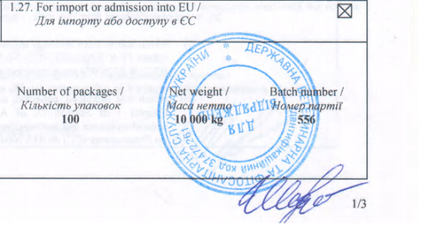
Рис. 1 Рис. 2

9. Якщо до сертифіката додаються додаткові аркуші для потреб ідентифікації позицій вантажу-відправлення, такі додаткові сторінки вважаються невід’ємною частиною сертифіката, та на кожній з таких сторінок проставляється підпис і печатка офіційного ветеринара.
10. Номер сертифікату ЄС переноситься із затвердженої в Україні форми № 2 та повторюється на всіх сторінках сертифікату та його додатків (рис. 3, 4). Затверджена форма сертифікату не враховується при підрахунку сторінок на сертифікаті ЄС.
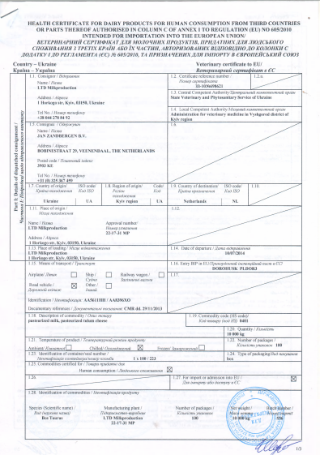
Рис. 3. .Рис. 4
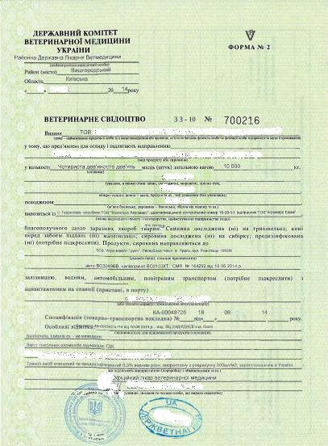
2. Власне заповнення сертифікату
I.1. Вантажовідправник – вводиться назва (ім’я), адреса, поштовий індекс і номер телефону компанії (особи), яка відправляє вантаж на державний ветеринарний та митний контроль (продавець).
I.2. Сертифікат номер – номер сертифікату переноситься із сертифікату затвердженої форми № 2 друкованим методом (мал. 2, 4).
I.3. Центральний компетентний орган – Державна ветеринарна та фітосанітарна служба України. Приклад State Veterinary and Phytosanitary Service of Ukraine
I.4. Місцевий компетентний орган. Наприклад, Управління ветеринарної медицини у … районі … області. / Administration for veterinary medicine in … district of … region (oblast)).
I.5. Одержувач вантажу – вводиться назва (ім’я), адреса, поштовий індекс і номер телефону компанії (особи), яка відповідальна за отримання вантажу (покупець).
I.7. Країна походження – вводиться Україна (Приклад, Ukraine) та код ISO для України (Приклад, UA).
I.8. Регіон походження – вводиться назва області (Приклад, Київська область / Kyiv region (oblast)) та державний код області (Приклад, для всіх областей України вказувати UA-0).
I.9. Країна призначення – вводиться назва країни (Наприклад, Словенія/Slovenia) код ISO¹ для даної країни (Наприклад, SI).
I.11. Місце походження – вводиться назву підприємства (ім’я), адресу виробництва вантажу, міжнародновизнане позначення України (UA) та номер ухвалення² (Наприклад, 15-13-47 MP).
I.13. Місце завантаження – вводиться морський порт, аеропорт, склад, залізнична станція, холодильник підприємства, митно-ліцензійного складу.
I.14. Дата відправки (відльоту) – фактична дата відправки (рейсу), яка співпадає з датою підпису офіційним лікарем в кінці сертифіката.
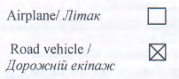
I.15. Транспортні засоби – необхідно помітити діагональним хрестиком (мал. 5) відповідний вид транспортування.

Рис. 5.

Ідентифікація: – вводиться номер рейсу, назву судна, номер автомобіля і т.д. в міру необхідності.

¹ ISO назв країн і кодів можна знайти на офіційному вебсайті Міжнародної організації зі стандартизації http://www.iso.org/iso/english_country_names_and_code_elements.
² номер ухвалення можна знайти на сайті ГД САНКО в розділі Україна (Ukraine) у відповідності до характеру підприємства та напрямку виробництва
(https://webgate.ec.europa.eu/sanco/traces/output/non_eu_listsPerCountry_en.htm#).
Посилання на документ: – вводиться номер комерційних документів (товарно-транспортних накладних, специфікацій на вантаж який супроводжується даним сертифікатом тощо).
I.16. Вхідний прикордонний інспекційний пост в ЄС – вводиться порт прибуття, аеропорт прибуття, наземний прикордонний інспекційний пост перетину кордону ЄС³.
I.18. Опис продукту – вводиться міжнародну назву товару з якого сформована партія, для того щоб було зрозуміло тип обробки продукції (Приклад, молоко пастеризоване / pasteurized milk).
I.19. Код товару – вводиться міжнародний код товару (HS коди Всесвітньої митної організації).
Приклад 04.01; 04.02; 04.03; 04.04; 04.05; 04.06; 17.02; 21.05; 21.06; 35.01; 35.02 або 35.04.
I.20. Кількість – вводиться загальна вага НЕТТО в кілограмах (кг).
I.22. Кількість упаковок – вводиться точна кількість пакетів, ящиків, мішків тощо.
I.23. Ідентифікаційний номер контейнера / номер пломби – вводиться номер контейнера (включаючи позначення літерами) / та номер митної пломби, яку встановлює митна служба України під час замитнення вантажу (Приклад: 1 х 100 / 223).
I.24. Тип пакування – вводиться тип пакування. Наприклад: картонні коробки, поліетиленові ящики тощо / 1-litre glass bottle, 18-kg tin package, 1-kg kashar cheese vacuumed in polyethylene
I.25. Товари сертифіковані для – встановити діагональний хрестик.
I.27. Для імпорту, або доступу в ЄС – встановити діагональний хрестик.
I.28. Ідентифікація товарів
Різновиди (наукова назва) – вводиться латиною повна назва виду від якого отримано молоко. Наприклад: Bos Taurus – корова; Babulus babulus – буйволиця; Capra hircus – коза; Ovis aries – вівця; Camelus dromedaries – верблюдиця.
Підприємство-виробник – вводиться повна назва та номер ухвалення (Наприклад, 15-13-47 MP) підприємства виробника даної партії вантажу.
Кількість упаковок – вводиться точна кількість коробок, пакетів, ящиків, мішків тощо напроти кожної позиції партії (вантажу). Їх сума має співпадати з кількістю вказаною у пункті І.22.
Маса нетто – вводиться вага нетто в кілограмах (кг) для кожної позиції партії (вантажу). Їх сума має співпадати з кількістю вказаною у пункті І.20.
Номер партії – вводиться номер партії.

³ Перелік затверджених прикордонних інспекцій можна знайти в останній поправці до Рішення ЄК від 7 квітня 2014 року № 2014/187/EU (№ 2009/821/ЕС) за посиланням
http://www.vet.gov.ua/sites/default/files/CELEX_32014D0187_EN_TXT.pdf
II.а. Сертифікат номер – друкується, номер переноситься із сертифікату затвердженої форми № 2 (рис. 2, 4) до якого додається даний сертифікат ЄС.
II.b. Залишається порожнім. Заповнюється інспектором з боку ЄС.
Офіційний ветеринарний лікар – вводиться англійською за допомогою печатного пристрою.
Ім’я – вводиться за допомогою печатного пристрою ім’я та прізвище державного офіційного лікаря в сфері якого знаходиться дане підприємство.
Печатка – повинна бути живою (мокрою, не чорного кольору) із індивідуальним номером офіційної державної ветеринарної служби даного підприємства із вказаною по колу установою(ами), або при відсутності – гербовою (рис. 6).
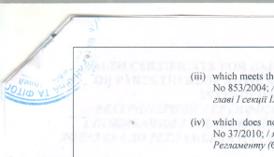
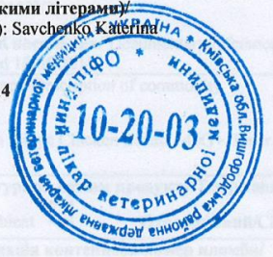

Рис.6 Рис. 7

Кваліфікація та посада – вводиться за допомогою печатного пристрою.
Приклад: офіційний ветеринар Вишгородської державної районної лікарні ветеринарної медицини / official veterinarian of Vyshgorod State veterinary hospital.
Підпис – Тільки власноруч не чорним чорнилом!

В нижньому правому куті кожної сторінки необхідно поставити підпис та печатку, засвідчивши таким чином кожну сторінку сертифікату (мал. 2). Листки скріпити між собою степлером, на місці скріплення завірити печаткою, таким чином, щоб усі сторінки утворювали єдине ціле і не могли бути розділені (рис. 7).

Рекомендована література

Основна
1. Бичківський Р.В. Метрологія, стандартизація, управління якістю і сертифікація. Підручник. Львів: - «Львівська політехніка», 2004. – 560с.
2. Боженко Л.І. Управління якістю, основи стандартизації та сертифікації
продукції. Навчальний посібник. – Львів,: Афіша, 2006. – 123с.
3. Болотніков А.О. Стандартизація та сертифікація товарів і послуг. Навч. посіб. для студ. вищ. навч. закл. – К.: МАУП, 2005. – 144 с.
4. Клименко М.О., Скрипчук П.М. Метрологія, стандартизація і сертифікація в екології: Підручник , - К.: Видавничий центр «Академія», 2006 – 366с.
5. Салухіна Н.Г., Язвінська О.М. Стандартизація та сертифікація товарів і послуг: Підручник, - К: Центр навчальної літератури, 2010, - 336 с.
6. Саранча Г.Л. Метрологія, стандартизація, відповідність, акредитація та управління якістю: Підручник.- К.: Центр навчальної літератури, 2006 – 672с.
7. Шаповал М.І. Менеджмент якості: Підручник. – 4-те вид..випр. і доп. – К.: Т-во «Знання», 2008 – 471с.

8. Кириченко Л. С., Мережко Н. В. Основи стандартизації, метрології та управління якістю. — К.: КНТЕУ, 2001.
9. Огвоздин В. Ю. Управление качеством. — М.: Дело и сервис, 2002.

Додаткова

36. Адлер Ю. Вісім принципів, які змінюють світ // Стандартизація, сертифікація, якість. — 2001. — № 4. — С. 47–54.
37. Весан В. Г., Сиськов В. И., Дубицкий Л. Г. и др. Интеграция производства и управления качеством продукции. — М.: Изд-во стандартов, 1995.
38. Внуков Ю., Дорошенко Ю., Дубровин В. Стандартизація у сфері управління якістю // Стандартизація, сертифікація, якість. — 2001. — № 2. — С. 24–27.
39. Глудкин О. П., Горбунов Н. М., Гуров А. И., Зорин Ю. В. Всеобщее управление качеством. — М.: Горячая линия, 2001.
40. Грищенко Ф. Ю. Управління якістю та забезпечення якості: оновлені стандарти серії ISO 9000 // Стандартизація, сертифікація, якість. — 2001. — № 4. — С. 44–46.
41. Койфман Ю. І., Герус О. В., Кисельова Т. М. Міжнародна стандартизація та сертифікація систем якості: Довідник. — К.; Л.: Леонорм, 1995.
42. Леонов И. Г., Аристов О. В. Управление качеством продукции. — М.: Изд u1074 во стандартов, 1990.
43. Лифиц И. М. Основы стандартизации, метрологии и управления качеством товаров. — М., 1994.
44. Минин Б. А. Уровень качества. Социально-экономические вопросы оценки качества и защиты потребителя. — М.: Стандарты, 1989.
45. Мухаровський М. Система безпеки харчових продуктів // Стандартизація, сертифікація, якість. — 2002. — № 4 — С. 55–57.
46. Одноколов О., Тетера В. Засади прийняття та впровадження міжнародних стандартів в Україні // Стандартизація, сертифікація, якість. — 2001. — № 2 — С. 14–17.
47. Розова Н. К. Управление качеством. — СПб., 2002.
48. Саранча Г. А. Метрологія, стандартизація та управління якістю. — К.: Либідь, 1993.
49. Семь инструментов качества в японской экономике. — М.: Изд-во стандартов, 1990.
50. Стандарти ISO 9000 у запитаннях та відповідях // Стандартизація, сертифікація, якість. — 2001. — № 4 — С. 39–43.
51. Шаповал М. І. Основи стандартизації, управління якістю і сертифікації: Підручник. — К., 2000.
52. Швандер В. А. и др. Стандартизация и управление качеством продукции. — М.: ЮНИТИ, 2001.
53. Якубовський В. Міжнародні стандарти ISO 9000 версії 2000 р.: основа, структура і практика застосування // Стандартизація, сертифікація, якість. — 2000. — № 2–4.

Електронні видання

- Міжнародні та регіональні організації зі стандартизації та сертифікації продукції (робіт, послуг). http://pidruchniki.com/12090613/ekonomika/mizhnarodni_regionalni_organizatsiyi_standartizatsiyi_sertifikatsiyi_produktsiyi_robit_poslug.

Мокій А.І. Основи міжнародної стандартизації та сертифікації продукції// ЕКОНОМІКА / МІЖНАРОДНІ ОРГАНІЗАЦІЇ. http://westudents.com.ua/glavy/21553-141-osnovi-mjnarodno-standartizats-ta-sertifkats-produkts.html.
- Основи міжнародної стандартизації та сертифікації продукції. http://p-for.com/book_279_glava_18_TEMA_14_m%D1%96zhnarodn%D1%96_ta_reg%D1%96.htm.
- Міжнародна стандартизація та сертифікація сировини та готової продукції. http://referat-ok.com.ua/mizhnarodna-ekonomika/mizhnarodna-standartizaciya-ta-sertifikaciya-sirovini-ta-gotovoji-produkciji.
- Стандартизація та сертифікація. Конспект лекцій. http://ignatenko.vk.vntu.edu.ua/file/877146fc8d8726c67dbfdc08ed00c388.pdf.

Зарубіжна літератупа

Initiatives in education about standardization. http://www.iso.org/iso/home/standards/standards-in-education/education_initiatives-higher-edu.htm.
- Standardization and innovation - ISO.www.iso.org/iso/standardization_and_innovation.pdf

Initiatives in education about standardization - ISO. www.iso.org/iso/...in.../education_initiatives-higher-edu.htm

Certification - ISO.www.iso.org/iso/home/standards/certification.htm.

ISO 9000 quality management - ISO. www.iso.org/iso/home/standards/managemen.

ISO - International Organization for Standardization.www.iso.org/.
7. Standart, hil we howpsuzlyk [Text] = Стандарт, качество и безопасность : научно- технический, художественно- популярный журнал/ ред. Х. Широв. - Ашгабад : [б.и.], 1995 . –
8. Walter, Aarron. Building findable websites [Text] : web standarts, SEO, and beyond / Aarron Walter. - Berkeley, CA : New riders, 2008. - XIV, 249 p. : fig. - ISBN 10: 978-0-321-52628-1. - ISBN 10: 0-321-52628-7

Додатки
Додаток А
ДЕРЖАВНИЙ КЛАСИФІКАТОР ПРОДУКЦІЇ ТА ПОСЛУГ ДК 016-97 (уривок)

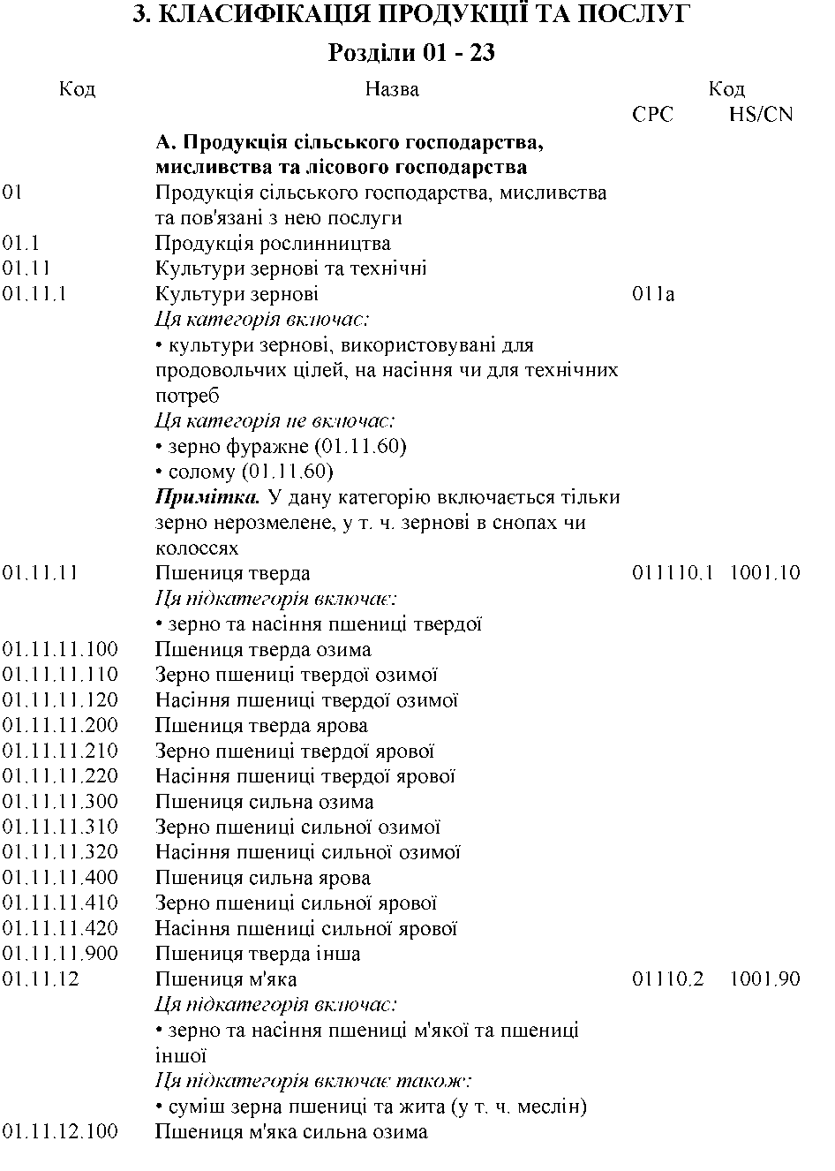

01.11.12.110 Зерно пшениці м'якої сильної озимої 01.11.12.120 Насіння пшениці м'якої сильної озимої 01.11.12.200 Пшениця м'яка озима 01.11.12.210 Зерно пшениці м'якої озимої 01.11.12.220 Насіння пшениці м'якої озимої 01.11.12.300 Пшениця м'яка ярова 01.11.12.310 Зерно пшениці м'якої ярової 01.11.12.320 Насіння пшениці м'якої ярової 01.11.12.400 Пшениця персидська та щільноколоскова ярова 01.11.12.410 Зерно пшениці персидської та щільноколоскової ярової
01.11.12.420 Насіння пшениці персидської та щільноколоскової ярової 01.11.12.500 Полба 01.11.12.510 Зерно полби 01.11.12.520 Насіння полби 01.11.12.600 Суміш пшениці та жита 01.11.12.610 Зерно суміші пшениці та жита (меслін)
01.11.12.900 Пшениця м'яка інша
01.11.13 Кукурудза 01120
Ця підкатегорія включає:
- зерно та насіння кукурудзи, у т. ч. кукурудзи гібридної
Ця підкатегорія не включає:
- кукурудзу цукрову (01.12.13)
- кукурудзу кормову (01.11.60)
- кукурудзу на силос (01.11.60)
- стебла та качани кукурудзи обрушені (01.11.60)
01 | 11 | 13.100 | Кукурудза розлусна (рисова)
01 | 11 | 13.110 | Зерно кукурудзи розлусної (рисової)
01 | 11 | 13.200 | Кукурудза кремениста
01 | 11 | 13.210 | Зерно кукурудзи кременистої
01 | 11 | 13.300 | Кукурудза зубовидна
01 | 11 | 13.310 | Зерно кукурудзи зубовидної
01 | 11 | 13.400 | Кукурудза інших сортів
01 | 11 | 13.410 | Зерно кукурудзи інших сортів
01 | 11 | 13.500 | Кукурудза різнотипова (суміш)
01 | 11 | 13.510 | Зерно кукурудзи різнотипової (суміші)

Додаток Б
Галузь акредитації органу з сертифікації (приклад)

Додаток до атестату акредитації №ИА 6.001.Н.220 від 23.08.01р. Затверджено наказом НААУ від листопада 2004 р. №
Галузь акредитації одеського сертифікаційного центру мобільної техніки

Код  ДКПП  (Код  ОКП) | Назва продукції | Позначення  нормативних | Позначення  нормативних | Обмеження за показниками
 |  | документів, що регламентують вимоги до продукції | документів на методи випробувань | продукції, що випробовується
1 | 2 | 3 | 4 | 5
29.31.1 | І.Трактори | ДСТУ 2189-93 | ДСТУ 2445-94 | К69-01
29.31.2 | сільськогосподарські, лісні, | ДСТУ 2193-93 | * К69; К71; К86; | крім п.4, 5.4-5.6, 6.
29.52.2 | будівельні (промислові), їх | ДСТУ 2749-94 | ГОСТ 12.2.002-91
29.52.5 | складові та запасні | ДСТУ 3037-95 | ГОСТ 12.2.002.3-
(47 2200) | частини, змінне | * К69; К71; К86; | 91
(47 2400) | обладнання, пристрої для | ГОСТ 12.2.019-86 | ГОСТ 12.2.002.4-
(47 2500) | агрегатування: | ГОСТ 12.2.101-89 | 91
(47 2600) | - трактори | ГОСТ 12.2.102-89 | ГОСТ 12.2.002.5-
(47 | сільськогосподарські | ГОСТ 12.2.120-88 | 91
2700) | загального призначення; | ГОСТ 12.2.121-80 | ГОСТ 12.2.002.6-
 | - трактори універсально- | ГОСТ 27021-86 | 91
 | просапні, мінітрактори, | ГОСТ 27434-87 | ГОСТ 12.2.102-89
 | мотоблоки; | ГОСТ 28524-90 | ГОСТ 12.2.122-88
 | - трактори спеціальні | ГОСТ 28708-90 | ГОСТ 27.410-87
 | (виноградницькі, садівничі, |  | ГОСТ 7057-81
 | буряководницькі, |  | ГОСТ 18509-88
 | меліоративні, бавовницькі, |  | ГОСТ 20760-75
 | самохідні шасі та ін.; |  | ГОСТ 23729-88
 | - трактори лісопромислові |  | ГОСТ 23730-88
 | (в т.ч. трельовочні, валочно- |  | ГОСТ 24055-88
 | пакетуючі, |  | ГОСТ 24057-88
 | лісогосподарські, |  | ГОСТ 24059-88
 | лісосплавні); |  | ГОСТ 24665-81
 | - трактори будівельні |  | ГОСТ 25791-90
 | (промислові) |  | ГОСТ 25836-83 ГОСТ 26025-83 ГОСТ 26879-88

